**ADMINISTRAR TURNO**

### Se solicita que se administren los turnos a través de las funcionalidades buscar, registrar, modificar, activar, desactivar y cancelar.

* Para esta funcionalidad se mostrará como primera pantalla una opción de búsqueda de turno:
* **Parámetros de entrada:**
* ID (empresa), Planta (Obligatorio)
* **Parámetros de salida:**
* ID, Nombre Planta, Nombre Turno, Hora inicio y Hora fin.

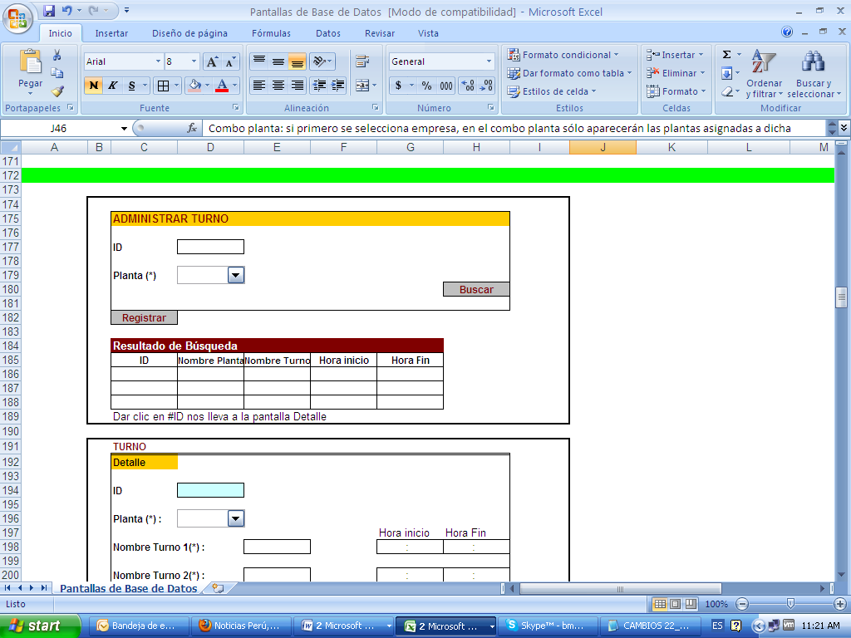

* Para cuando se pulse en el botón Registrar:

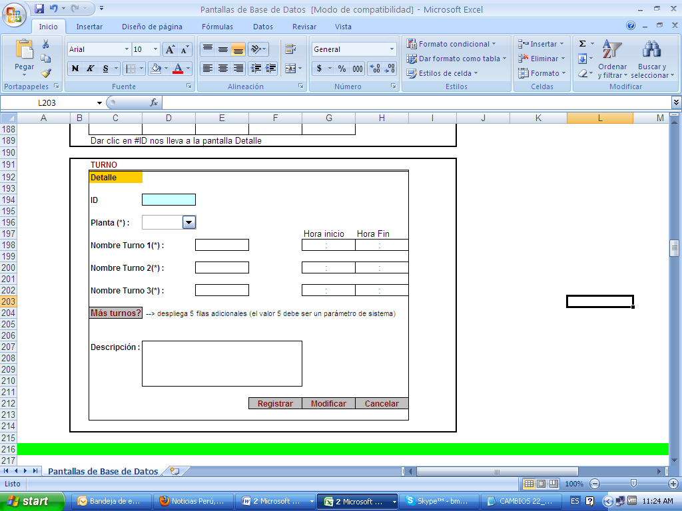

* **Campos obligatorios:**
* ID (autogenerado deshabilitado), Planta, Nombre turno 1, Nombre turno 2, Nombre turno 3, Hora inicio y Hora fin, de cada turno.
* **Campos opcionales:**
* Descripción.
* Al pulsar en el botón Más turnos, desplegará 5 cajas de texto adicionales, relacionadas al turno, de acuerdo con el parámetro del sistema definido.
* Para el caso del modificar, de la primera pantalla se seleccionará un turno y me cargará una pantalla similar a la de registro. Se asumen los mismos campos obligatorios y opcionales.
* Al pulsar en el botón Cancelar retornará a la pantalla principal.